Värmlandsdistriktet 2022-06-07

SPF DM golf 2022
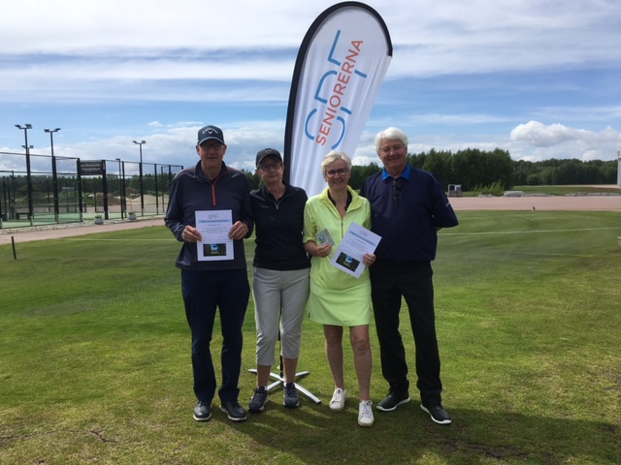

DM golfen avgjordes i år på Sommarro GK där 32 deltagare kämpade om chansen att få representera Värmland vid Förbundsmästerskapen i Flen i augusti.

Efter incheckning fick vi en del praktisk information av klubbchefen Martin Lindén och vår egen Kicki Shaw, sen bar det av ut på banan.

Vinnare i de olika klasserna blev:
Damer A-klass Kerstin Stark, B-klass Kerstin Skog och
Herrar A-klass Kjell Skog, B-klass Christer Lindholm.

Grattis alla vinnare, 3 vinnare i varje klass fick priser, sen lottade vi ut ett antal fina priser. Tack alla som gjorde vår tävling så lyckad i det fina golfvädret, växlande molnighet och knappt någon vind.

Ses nästa år på någon bana i Värmland

Lena Lidén

